
УЧИМ ДЕТЕЙ ПЕРЕСКАЗЫВАТЬ

В помощь родителю

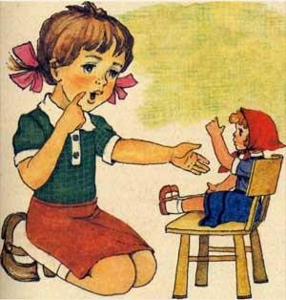

УЧИМ РЕБЁНКА ПЕРЕСКАЗЫВАТЬ КОРОТКИЕ РАССКАЗЫ
Заботливые родители рано начинают читать своим малышам детские рассказы, стихотворения и сказки. Но, чтобы речь малыша стала правильной, выразительной и яркой, одного только чтения детских рассказов недостаточно, необходимо учиться пересказывать. Именно пересказ вызывает наибольшие трудности у детей в начальной школе.
Предлагаем вашему вниманию короткие рассказы, с помощью которых легко можно научить ребенка пересказывать короткие тексты. До начала чтения рассказа объясните ребенку смысл трудных слов, проговорите их. Если ребенок плохо знаком с тем, о чем пойдет речь в рассказе, то проведите небольшую беседу, подводящую малыша к содержанию произведения. Прочитав короткий рассказ, задайте вопросы с целью выяснить, понял ли его ребенок. Только после этого попросите пересказать прочитанное.

На разных ступенях обучения рассказыванию применяются различные виды пересказа.
Взрослый пересказывает прочитанное, а ребенок вставляет слово или предложение. Если ребенок пересказывает с большими паузами, то задавайте наводящие вопросы. Перед началом пересказа нужно составить план рассказа. Пересказ организуется по очереди, когда ребенок начинает пересказывать, взрослый продолжает, а ребенок заканчивает. Этот вид работы помогает выработать у ребенка устойчивое внимание, умение слушать другого человека и следить за его речью.

КАК САША ПЕРВЫЙ РАЗ УВИДЕЛ САМОЛЕТ
Была весна, таял снег, текли ручейки. Саша пускал по воде бумажные лодочки. Вдруг вверху что-то загудело. Саша подумал, что летит птица. Вот она уже над головой. Это был самолет. Засмотрелся Саша на самолет, а лодочки уплыли.

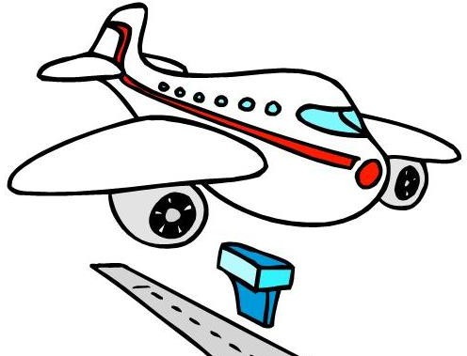
- Ответить на вопросы:

Какое было время года? Что пускал по воде Саша? Что загудело в воздухе?
Что Саша спутал с птицей?

- Подобрать определения к словам:

весна (ранняя, поздняя, теплая);
самолет (большой, красивый, серебристый);
лодочки (бумажные, деревянные, пластмассовые).

- Объяснить значение сложного слова самолет.

Привести примеры других сложных слов (дровосек, пароход, полотер и др.).

- Составить рассказ, где действующим лицом является Наташа, Оля, Таня.

ЗИМА
Наступила зима. Кругом лежит белый снег. Деревья стоят голые. Звери спрятались в норы. Дети рады зиме. Они катаются на лыжах и на коньках.

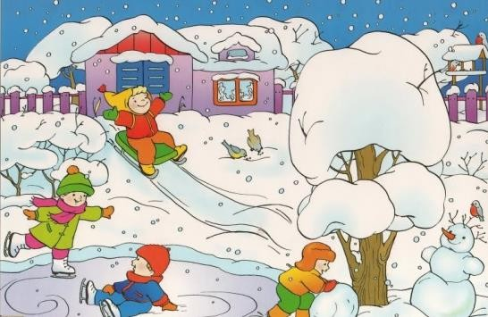
- Ответить на вопросы:

Какое наступило время года? Что лежит на земле?
Куда спрятались звери? Кто рад зиме?
Что делают дети зимой?
- Объяснить значение словосочетаний: деревья голые;
кругом снег лежит;
звери спрятались в норы.
- Подобрать эпитеты к словам:
снег (какой?) — белый, мягкий, пушистый, легкий; коньки (какие?) - железные, острые, детские, блестящие; лыжи (какие?) — желтые, деревянные, детские, короткие.
- Повторить, кто где живет:

медведь - в берлоге, белка - в дупле,

лошадь - в конюшне, лиса - в норе, собака - в конуре.

СНЕЖНАЯ БАБА
Мы слепили во дворе два огромных снежных кома. Положили ком на ком. Затем прилепили снежной бабе руки. Воткнули в руки ей метлу. Потом мы сделали ей глаза, рот и нос. На голову бабе надели шапку.

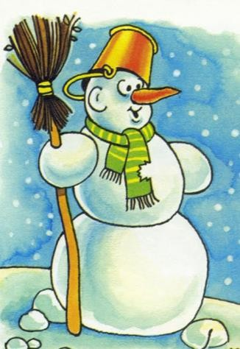
  - Ответить на вопросы:

Кого дети слепили из снега? Сколько они сделали комков? Что прилепили бабе?
Что воткнули ей в руки? Что сделали потом?
Что надели бабе на голову?

  - Рассказать этот рассказ от первого лица (от лица мальчика, девочки).

ПРЕДВЕСТНИКИ ВЕСНЫ
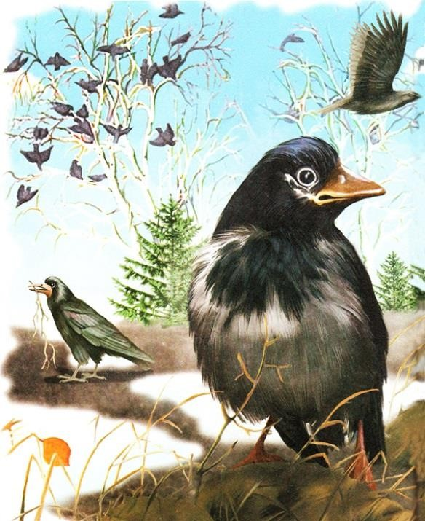
Прошла холодная зима. Наступает весна. Солнышко поднимается выше. Оно греет сильнее. Прилетели грачи. Увидели их дети и закричали:
«Грачи прилетели!»
- Ответить на вопросы: Какая была зима?
Что наступает после зимы? Как греет солнышко весной? Кто прилетел?
Кого увидели дети? Что они закричали?

Как можно сказать про зиму? Она была какая? (холодная, морозная, снежная,
вьюжная, длинная.)
Как можно сказать про солнышко весной? Оно какое? (Весеннее, яркое, теплое,
ласковое.)
- Пересказать близко к тексту.

ПРИЛЕТЕЛИ ГРАЧИ
Первыми к нам прилетают грачи. Еще кругом снег, а они уже тут. Отдохнут грачи и начинают гнезда вить. Вьют гнезда грачи на вершине высокого дерева. Грачи птенцов своих выводят раньше, чем другие птицы.

- Объяснить значение словосочетаний: гнезда вить, вершина дерева, птенцов выводить.

- Ответить на вопросы:
Какие птицы прилетают весной первыми? Что сразу начинают делать грачи?
Где они вьют гнезда?
Когда они выводят птенцов?

- Образовать множественное число от следующих существительных:

грач - грачи, гнездо - гнезда, сук - сучья,
корень - корни,
птенец - птенцы, дерево - деревья, ствол - стволы, пень - пни.

- Закончить предложения:
На дереве гнездо, а на деревьях ... (гнезда). На ветке сук, а на ветвях ... (сучья).
В гнезде птенец, а в гнездах ... (птенцы). На дворе дерево, а в лесу ... (деревья).

МЕДВЕДЬ
Медведь имеет теплую мохнатую шубу. Морда у него вытянутая. Ходит медведь тяжело, двигая лапами как-то вкось, потому его и назвали косолапым. Но он может быстро бегать. Он очень ловко лазает по деревьям. Медведь ест ягоды, мед. Медведь на холодные месяцы забирается в берлогу, спит и сосет лапу.

- Рассказать, как медведь ходит и бегает, чем питается, где живет зимой.
- Составить рассказ-описание медведя.
- Вспомнить загадки про лесных зверей

ЁЖ
В лесу жил еж. Ночью он приходил в сад. В саду он находил яблоки. Яблоки он накалывал на иголки. Еж относил яблоки в свою нору. Так он заготавливал корм на зиму.
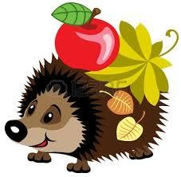
- Объяснить значение словосочетаний: находил яблоки, накалывал на иголки, заготавливал корм.
- Ответить на вопросы:

Кто жил в лесу?
Куда приходил еж ночью? Что он делал с яблоками?

Куда он относил яблоки?
Что еж заготавливал на зиму?

КРОЛИК
Папа купил Мише кролика. Кролик был красивый. У него мягкая серая шерсть, длинные ушки, короткий хвостик. Кролик любит капусту, морковку. Он сидит и быстро-быстро грызет морковку.

- Ответить на вопросы:
Какой у Миши кролик?
Какая у кролика шерсть? Ушки, хвост? Как он грызет морковку?
Чем его еще кормят?
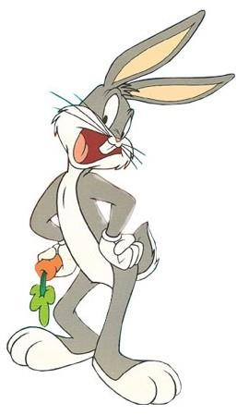
- Пересказать текст, ставя существительное кролик и прилагательные к нему во множественном числе.

- Образовать сравнительную степень прилагательного:
Красивый — красивее, мягкий — мягче, длинный — длиннее, добрый — добрее, сильный — сильнее, толстый — толще, тонкий — тоньше,
быстрый — быстрее, злой — злее,
высокий — выше, низкий — ниже.

ВЕРБЛЮД
В жарких сыпучих песках живет верблюд. Верблюд дольше всех голод и жажду терпеть может. На спине у него горбы, налитые жиром. Неделю может верблюд без еды и питья прожить — жир его прокормит.

- Ответить на вопросы:
Где живет верблюд?
Почему он может долго быть без еды и питья? Где мы можем увидеть диких зверей?
А ты был в зоопарке? Кого ты видел в зоопарке?
(Обезьян, тигров, львов, медведей, зайцев и т.д.)
- Образовать прилагательные от существительных типа: шкура льва — львиная шкура;
шкура верблюда -верблюжья шкура; шкура медведя — медвежья шкура; шкура лисы — лисья шкура и т.д.

ДРУЖОК
Пастух пас стадо овец у леса. Пастух заснул. Волк вышел из леса и схватил овечку. У пастуха была собака Дружок. Дружок погнался за волком и отбил овечку.

- Объяснить значение словосочетаний:

стадо овец, отбил овечку.


- Закончить предложение, поставив недостающее по смыслу слово в нужном числе:
Стадо пас ... (пастух).
Во дворе залаяла ... (собака). Стадо пасли ... (пастухи).
Во дворе залаяли ... (собаки). Утром громко пропел ... (петух). Рано утром пропели ... (петухи).

Подобрать названия предметов к названиям действия.
Дружок погнался (за кем?) — за
волком, медведем, лисой, зайцем, мальчиком и т.д.

ЛЬВЫ
Живут львы парами - лев и львица. У льва грива густая, косматая. Львица на кошку похожа — с ровной шерстью. И львята родятся тоже вроде котят, только большие и толстые.

- Ответить на вопросы:
Где живут львы?
Как называются их детеныши? На кого похожи львята?

- Сравнить тигра и льва:
чем отличаются и чем похожи?

- Назвать детенышей диких животных (льва, тигра, слона, верблюда).

Подобрать к названиям зверей формы множественного числа, например: У льва пять львят и т.д.

ОСЕНЬ
Желтеют на деревьях листья. Часто дует ветер и моросит мелкий осенний дождик. Становится холоднее, исчезают в лесу цветы. Птицы собираются в дальний путь.

- Объяснить значение словосочетаний: желтеют листья, моросит дождик, исчезают цветы.

- Рассказать, чем отличается осень от весны.

- Какие птицы улетают в теплые края? Как они называются?
- Образовать множественное число от существительных:

дерево — деревья, лист — листья, дождь — дожди, ствол — стволы, ветер — ветры. Составить с этими словами предложения.

- Подобрать слова-действия к названию растений и птиц:

лист — желтеет, опадает, вянет, сохнет, зеленеет, распускается;

птицы — улетают, прилетают, перелетают, щебечут, поют, порхают, вьют гнезда

ОСЕНЬ НАСТУПИЛА
Наступила осень. По небу гуляют серые тучи. Моросит холодный дождь. Солнце светит мало. Желтые листья падают на землю. Земля похожа на красивый ковер.

- Объяснить значение словосочетаний:

моросит дождь, земля похожа на красивый ковер, гуляют серые тучи.

- Дополнить предложения недостающими словами.

Осень ... (наступила). Холодный дождь ... (моросит). По небу ... (гуляют) серые тучи.
Желтые листья ... (падают) на землю.
- Пересказать текст.
- Ответить на вопросы по теме «Осень»: Какая погода осенью?

ЛЕТО
Наступило лето. Мы гуляли по лугу. Трава выше колен, густая, зеленая. А сколько в ней цветов! Они поднимают свои нарядные головки. Одни — в лиловых колпачках, другие — в белых веночках. А у иных головка вся золотая, будто крохотное лучистое солнышко.

- Ответить на вопросы:
С чем сравнивает автор цветы?
Как вы думаете, какие цветы изобразил он? Видели вы их? Расскажите о них.

ВЕСНА
Солнце пригрело. Начал таять снег и побежали ручьи. У деревьев набухли почки и уже вот-вот появятся нежно - зеленые листочки. На проталинках уже кое-где появляются первые подснежники. Воздух стал прозрачным и как будто звенящим. Вся природа пробуждается ото сна.

- Ответить на вопросы:
Что тает весной?
Что происходит весной с деревьями? Какая одежда подходит для весны?

- Объяснить значение словосочетаний:
Прозрачный воздух. Нежно-зеленый цвет. Звенящий воздух.
Природа пробуждается.
- Подобрать прилагательное:
Солнце (какое?) яркое, греющее ... Воздух (какой?) чистый, прозрачный ... Снег (какой?) грязный, рыхлый ...

УТКА
Утка на пруду ныряет, купается, свои пёрышки клювом перебирает. Пёрышко к пёрышку укладывает, чтобы ровно лежали. Пригладится, почистится, в воду, как в зеркальце, глянет — вот до чего хороша! И закрякает:
— Кря-кря-кря-кря!

- Ответить на вопросы: Где купается утка?
Что она перебирает клювом? У утки есть зеркальце?
Как крякает утка? Утка что делает?

Купается, ныряет, перебирает перышки, чистится, любуется собой, крякает.

- Пересказать.

ЖУРАВЛИ
Журавли живут возле болот, лесных озер, на лугах, берегах речек. Гнезда строят прямо на земле. Журавль кружит над гнездом, охраняет его. В конце лета журавли собираются в стаи и улетают в теплые страны.

- Ответить на вопросы:

Где живут журавли? Где строят гнезда?
Как журавль охраняет гнездо? Куда улетают журавли?
Как называются птицы, которые улетают на юг? Каких еще птиц ты знаешь?
Журавль какой? (длиноногий, грациозный, ...)

- Пересказать.

ПИНГВИНЫ
В Антарктиде, на материке где вечная зима, живут пингвины. Это удивительные птицы, они не умеют летать, зато очень хорошо плавают. Пингвины очень нарядные, спинки и бока у них чёрные, а белая грудка кажется шёлковой - такая она гладкая и блестящая. Детенышей у пингвинов высиживает самец, он ни на шаг не отходит от яйца, пока не появится птенец.
- Ответить на вопросы:
Где живут пингвины
Они умеют летать? А плавать? Какого они цвета?
Откуда появляются птенцы

- Объяснить значение словосочетаний: Вечная зима. Высиживает птенцов.

- Пересказать.

КОЗА Е. ЧАРУШИН
Идёт коза по улице, домой торопится. Дома её хозяйка покормит и напоит. А если хозяйка замешкается, коза сама себе что-нибудь стащит. В сенях веник погложет, на кухне хлебца ухватит, в огороде рассады съест, в саду кору с яблони сдерёт. Вот какая вороватая, озорная! А молочко у козы вкусное, пожалуй, ещё вкуснее коровьего.

- Ответить на вопросы: Куда идет коза?
Кто ее ждет дома? Что ворует коза? Какое у козы молоко?

Коза какая? (Задиристая, вороватая, непослушная, озорная...)

- Пересказать.

КОШКА Е. ЧАРУШИН

Это кошка Маруська. Она в чулане мышь поймала, за это её хозяйка молочком накормила. Сидит Маруська на коврике, сытая, довольная. Песенки поёт-мурлычет, а её котёночек маленький — ему мурлыкать неинтересно. Он сам с собой играет — сам себя за хвост ловит, на всех фыркает, пыжится, топорщится.

- Ответить на вопросы:
Как зовут кошку? Кого она поймала? Чем ее покормили?
Сколько котят у кошки? Что делает котенок?
Кошка какая?
Сытая, довольная, мурлычащая. А котенок какой?
Маленький, играющий, фыркающий.

- Пересказать
.
- Пересказать от лица кошки (Я кошка Маруська, у меня...)
- Пересказать от лица котенка (У меня есть мама-кошка, зовут ее Маруська. Она...)

БАБОЧКА
Была весна. Ярко светило солнышко. На лугу росли цветы. Над ними летала желтая бабочка. Вдруг прилетела большая черная птица. Увидела она бабочку и захотела ее съесть. Испугалась бабочка и села на желтый цветок. Летала вокруг птица, летала, но не увидела бабочку. Так и улетела ни с чем.

- Ответить на вопросы:
Какое было время года?
От кого пряталась бабочка? Что помогло ей спастись?
Как можно назвать бабочку? (находчивой)

- Пересказать рассказ.

- Пересказать от лица бабочки (Однажды я полетела на луг...)

- Пересказать от лица вороны (Летела я себе спокойно, вдруг вижу, над лугом порхает бабочка...)

ДОБРАЯ УТКА

В. Сутеев

Утка с утятами, курица с цыплятами пошли гулять. Шли-шли, к речке пришли. Утка с утятами умеют плавать, а курица с цыплятами не умеют. Что делать? Думали- думали и придумали! Речку переплыли ровно в полминутки: цыплёнок на утёнке, цыплёнок на утёнке, а курица на утке!

- Ответить на вопросы:
Кто пошёл гулять?
Куда пошли гулять утка с утятами курица с цыплятами? Что умеет делать утка с утятами?
Чего не умеет делать курица с цыплятами? Что придумали птицы?
Почему про утку сказали «добрая»?
Птицы «переплыли речку в полминутки», что это значит?

- Пересказать

ГОРКА
Н. Носов

Ребята построили во дворе снежную горку. Полили её водой и пошли домой. Котька не работал. Он дома сидел, в окно глядел. Когда ребята ушли, Котька нацепил коньки и пошёл на горку. Чирк коньками по снегу, а подняться не может. Что делать? Котька взял ящик с песком и посыпал горку. Прибежали ребята. Как же теперь кататься? Обиделись ребята на Котьку и заставили его песок снегом засыпать. Котька отвязал коньки и стал горку снегом засыпать, а ребята снова полили её водой. Котька ещё и ступеньки сделал.
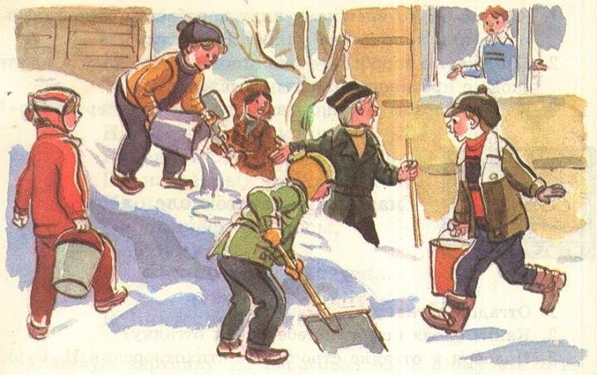
- Ответить на вопросы:
Что делали ребята?
Где был в это время Котька?
Что случилось, когда ребята ушли? Почему Котька не смог подняться на горку?
Что тогда он сделал? Что же случилось, когда прибежали ребята?
Как поправили горку?

- Пересказать

ОСЕНЬ

Осенью небо пасмурное, затянуто тяжёлыми тучами. Солнце почти не выглядывает из-за туч. Дуют холодные пронизывающие ветры. Деревья и кусты стоят голые. Облетел их их зелёный наряд. Трава пожелтела и засохла. Кругом лужи и грязь.

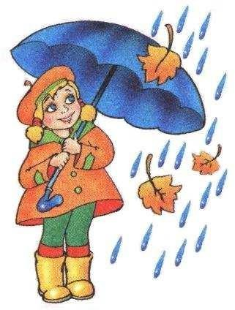
- Ответить на вопросы:
Какое сейчас время года? Что описывается в рассказе? Какое осенью небо?
Чем оно затянуто?
Что сказано про солнце? А ветры какие дуют?
Как автор говорит про деревья? Что стало осенью с травой?
И ещё что отличает осень?

- Пересказать

КУРОЧКА
Е. Чарушин.

Ходила курочка с цыплятами по двору. Вдруг пошёл дождик. Курочка скорей на землю присела, все пёрышки растопырила и заквохтала: «Квох-квох-квох-квох!» Это значит: прячьтесь скорей. И все цыплята залезли к ней под крылышки, зарылись в её тёплые пёрышки. Кто совсем спрятался, у кого только ножки видны, у кого головка торчит, а у кого только глаз выглядывает. А два цыплёнка не послушались своей мамы и не спрятались. Стоят, пищат и удивляются: что это такое им на головку капает?

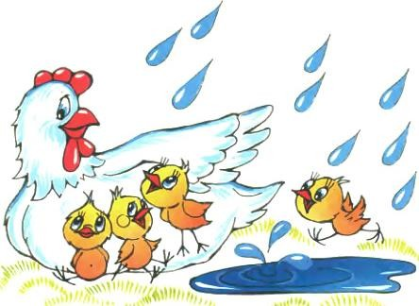
- Ответить на вопросы:
Где курочка с цыплятами ходила? Что случилось?
Что сделала курочка?
Как цыплята прятались под крылышки курицы?
А кто не спрятался? Что они стали делать?

- Пересказать

ЛАСТОЧКА
Ласточка-мама учила птенчика летать. Птенчик был совсем маленький. Он неумело и беспомощно махал слабенькими крылышками. Не удержавшись в воздухе, птенчик упал на землю и сильно ушибся. Он лежал неподвижно и жалобно пищал. Ласточка-мама очень встревожилась. Она кружила над птенчиком, громко кричала и не знала, как ему помочь.
Птенчика подобрала девочка и положила в деревянную коробочку. А коробочку с птенчиком поставила на дерево.
Ласточка заботилась о своём птенчике. Она ежедневно приносила ему пищу, кормила его. Птенчик начал быстро поправляться и уже весело щебетал и бодро махал окрепшими крылышками.
Старый рыжий кот захотел съесть птенчика. Он тихонько подкрался, залез на дерево и был уже у самой коробочки. Но в это время ласточка слетела с ветки и стала смело летать перед самым носом кота. Кот бросился за ней, но ласточка проворно увернулась, а кот промахнулся и со всего размаха хлопнулся на землю. Вскоре птенчик совсем выздоровел и ласточка с радостным щебетанием увела его в родное гнездо под соседней крышей.

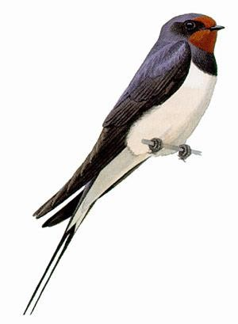
- Ответить на вопросы:
Какое несчастье случилось с птенчиком? Когда случилось несчастье?
Почему оно случилось? Кто спас птенчика?
Что задумал рыжий кот?
Как ласточка-мама защитила своего птенчика? Как она заботилась о своём птенчике?
Чем закончилась эта история?
- Пересказать

БАБОЧКИ
Стояла жаркая погода. На лесной полянке летали три бабочки. Одна была жёлтая, другая коричневая с красными пятнышками, а третья бабочка была голубая. Опустились бабочки на большую красивую ромашку. Тут прилетели ещё две разноцветные бабочки и сели на ту же ромашку. Тесно было бабочкам, зато весело.

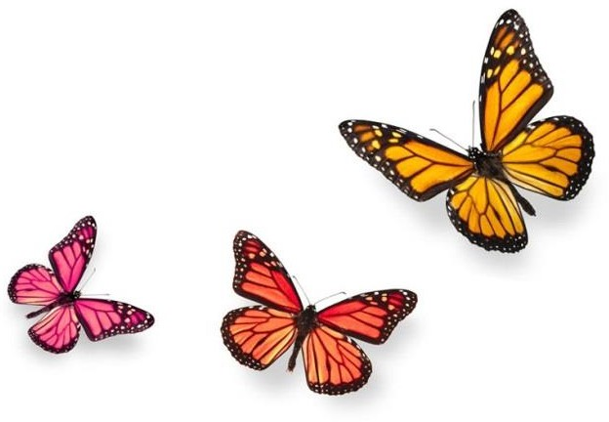
- Ответить на вопросы: О ком рассказ?
О чём говорится сначала? Какие были бабочки?
Куда опустились бабочки? Какая была ромашка?
Сколько бабочек ещё прилетело? Какие они были?
О чём говорится в конце?

- Пересказать

ВНУКИ ПОМОГЛИ

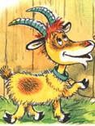
У бабушки Нюры пропала коза Ночка. Бабушка сильно расстроилась. Пожалели внуки бабушку и решили помочь ей. Ребята пошли в лес искать козу. Она услыхала голоса ребят и пошла навстречу. Бабушка очень обрадовалась, когда увидела свою козочку.

- Ответить на вопросы:
О ком говорится в рассказе?
Почему расстроилась бабушка Нюра? Как звали козу?
Что решили сделать внуки? Почему? Как нашлась коза?
Чем закончилась эта история?

- Пересказать

СТЫДНО ПЕРЕД СОЛОВУШКОЙ
В. Сухомлинский.

Оля и Лида, маленькие девочки, пошли в лес. После утомительной дороги сели они на траву отдохнуть и пообедать. Вынули из сумки хлеб, масло, яйца. Когда девочки уже закончили обед, недалеко от них запел соловей. Очарованные прекрасной песней, Оля и Лида сидели, боясь пошевельнуться.
Соловей перестал петь. Оля собрала остатки своей еды и обрывки бумаги и бросила под куст. Лида же завернула в газету яичные скорлупки и хлебные крошки и положила кулёк в сумку.
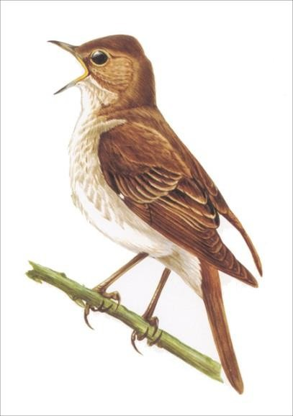
- Зачем ты берёшь с собой мусор? – сказала Оля. - Брось под куст. Ведь мы в лесу. Никто не увидит.
- Стыдно … перед соловушкой,- тихо ответила Лида.

- Ответить на вопросы:
Кто пошёл в лес?
Для чего Оля и Лида пошли в лес? Что услышали девочки в лесу?
Как Оля поступила с мусором? А Лида?
Почему рассказ называется «Стыдно перед соловушкой? Чей поступок вам больше нравится? Почему?

- Пересказать

ДРУЖБА

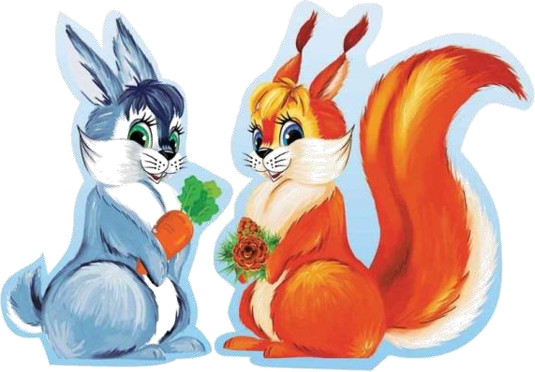
Летом дружили белка и зайка. Белка была рыжая, а зайка – серый. Каждый день они дружно играли. Но вот пришла зима. Выпал белый снег. Рыжая белка залезла в дупло. А зайка залез под ветку ели. Однажды белка вылезла из дупла. Она увидела зайку, но не узнала его. Зайка был уже не серый, а белый. Зайка тоже увидел белку. Он тоже не узнал её. Ведь он был знаком с рыжей белкой. А эта белка была серая. Но летом они снова узнают друг друга.

- Ответить на вопросы:
Когда подружились белка и зайка? Какими они были летом?
Почему белка и зайка не узнали друг друга зимой? Где прячутся белка и заяц зимой от морозов?
Почему летом они снова узнают друг друга?
- Пересказать.

БАСНЯ "ДВА ТОВАРИЩА"
Л.Н. Толстой.

Шли по лесу два товарища, и вскочил на них медведь. Один бросился бежать, влез на дерево и спрятался, а другой остался на дороге. Делать ему нечего – он упал наземь и притворился мёртвым.
Медведь подошёл к нему и стал нюхать: он и дышать перестал. Медведь понюхал ему лицо, подумал, что мёртвый, и отошёл. Когда медведь ушёл, тот слез с дерева и смеётся.
- Ну что,- говорит,- медведь тебе на ухо говорил?
- А он сказал мне, что плохие люди те, которые в опасности от товарищей убегают.

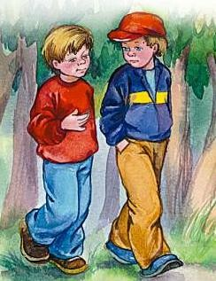
- Ответить на вопросы:
Почему басня названа « Два товарища»? Где были мальчики?
Что с ними случилось? Как поступили мальчики?
Как вы понимаете выражение «упал наземь»? Как отреагировал медведь?
Почему медведь подумал, что мальчик мёртвый? Чему учит эта басня?
Как бы вы поступили в данной ситуации?
Настоящими ли товарищами оказались мальчики? Почему?

- Пересказать

МУРКА

У нас есть кошка. Её зовут Мурка. Мурка чёрная, только лапки и хвостик белые. Шёрстка мягкая, пушистая. Хвост длинный, пушистый, глаза у Мурки жёлтые, как огоньки. У Мурки пять котят. Три котёнка совсем чёрные, а два пёстренькие. Все котята пушистые, как комочки. Мурка и котята живут в корзинке. Корзинка у них очень большая. Всем котятам удобно и тепло. Ночью Мурка охотится на мышей, а котята сладко спят.

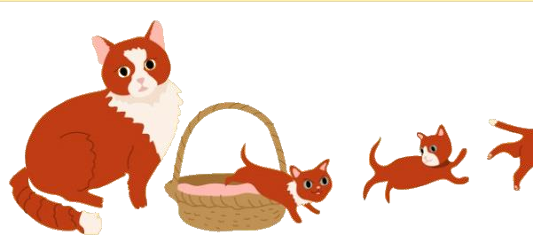
- Ответить на вопросы:
Почему рассказ назван «Мурка»? Что вы узнали о Мурке?
Расскажите про котят.
О чём говорит концовка?
- Пересказать

КАК МЕДВЕДЬ САМ СЕБЯ НАПУГАЛ
Н. Сладков.

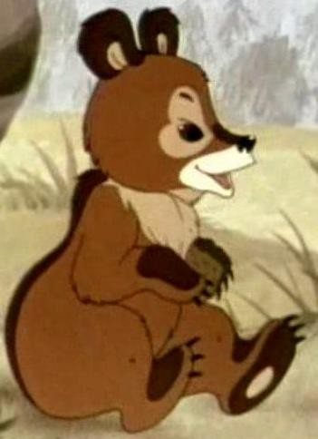
Вошёл медведь в лес. Хрустнула под его тяжёлой лапой сухая веточка. Испугалась белка на ветке – выронила из лапок шишку. Упала шишка – угодила зайцу в лоб. Вскочил заяц и помчался в гущу леса. Наскочил на сорок, из-под кустов выпрыгнул. Те крик подняли на весь лес. Услышали лоси. Пошли лоси по лесу кусты ломать. Тут остановился медведь, насторожил уши: белка лопочет, сороки стрекочут, лоси кусты ломают… «Не уйти ли лучше?» - подумал медведь. Рявкнул и дал стрекача. Так медведь сам себя напугал.

- Ответить на вопросы:
Куда вошел медведь?
Что хрустнуло у него под лапой? Что сделала белка?
На кого упала шишка? Что сделал заяц?
Кого увидела сорока? Что она сделала? Что решили лоси? Что они сделала?
Как повел себя медведь?
Что означает выражение «дал стрекача», «рявкнул»? Чем заканчивается рассказ?
Кто же напугал медведя?

- Пересказать

ПОЖАРНЫЕ СОБАКИ
Л.Н. Толстой.

Бывает часто, что в городах на пожарах остаются в домах дети и их нельзя вытащить, потому что от испуга спрячутся и молчат, а от дыма их нельзя рассмотреть. Для этого в Лондоне приучены собаки. Собаки эти живут с пожарными, и когда загорается дом, то пожарные посылают собак вытаскивать детей. Одна такая собака спасла двенадцать детей, ее звали Боб.

Один раз загорелся дом. Когда пожарные приехали к дому, к ним выбежала женщина. Она плакала и говорила, что в доме осталась двухлетняя девочка. Пожарные послали Боба. Боб побежал по лестнице и скрылся в дыму. Через пять минут он выбежал из дома, а в зубах за рубашку нес девочку. Мать бросилась к дочери и плакала от радости, что дочь была жива.
Пожарные ласкали собаку и осматривали ее — не обгорела ли она; но Боб рвался в дом. Пожарные подумали, что в доме еще есть что-нибудь живое, и пустили его. Собака побежала в дом и скоро выбежала с чем-то в зубах. Когда народ рассмотрел то, что она вынесла, то все расхохотались: она несла большую куклу.

- Ответить на вопросы:
Что произошло один раз?
Где это случилось, в каком городе? С кем приехали к дому пожарные?
Что делают на пожаре собаки? Как они называются? Кто выбежал к пожарным, когда они приехали?
Что делала женщина, о чём говорила? Как Боб нёс девочку?
Что сделала мать девочки?
Что делали пожарные после того, как собака вынесла девочку? Куда рвался Боб?
Что подумали пожарные?
Когда народ рассмотрел то, что она вынесла, что они стали делать?

- Пересказать

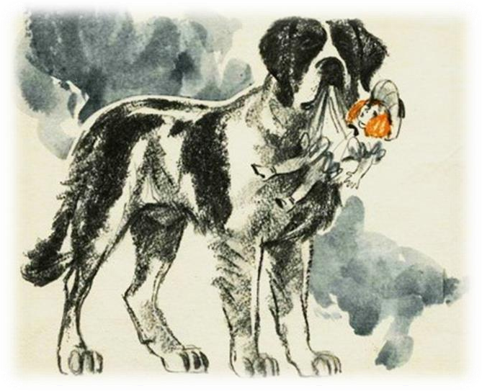

КОСТОЧКА
Л.Н. Толстой

Купила мать слив и хотела их дать детям после обеда. Они лежали на тарелке. Ваня никогда не ел слив и всё нюхал их. И очень они ему нравились. Очень хотелось съесть. Он всё ходил мимо слив. Когда никого не было в горнице, он не удержался, схватил одну сливу и съел.
Перед обедом мать сочла сливы и видит, одной нет. Она сказала отцу. За обедом отец и говорит:
- А что, дети, не съел ли кто-нибудь одну сливу? Все сказали:
- Нет.
Ваня покраснел, как рак, и сказал тоже:
- Нет, я не ел.
Тогда отец сказал:
- Что съел кто-нибудь из вас, это нехорошо; но не в том беда. Беда в том, что в сливах есть косточки, и если кто не умеет их есть и проглотит косточку, то через день умрёт. Я этого боюсь.
Ваня побледнел и сказал:
- Нет, я косточку бросил за окошко. И все засмеялись, а Ваня заплакал.
- Ответить на вопросы:
Как звали главного героя? Что купила мама детям? Почему Ваня съел сливу?
Когда мама обнаружила пропажу? Что спросил отец у детей?
Почему он сказал, что можно умереть?
Почему Ваня сразу признался, что съел сливу? Почему мальчик заплакал?
Правильно ли Ваня поступил? Жалко ли вам мальчика или нет?
Как бы вы поступили на его месте?

- Пересказать.
